**FOTOSPEURTOCHT t/m groep 4**

Op het woonerf en Klein Muiden zijn er verschillende foto’s gemaakt. Bijvoorbeeld van een lantaarnpaal of een prullenbak.

Vind je de foto, dan vind je daarbij ook een dier.

Vul op het antwoordformulier het juiste dier bij de juiste foto in.

Heb je alle foto’s en dieren gevonden, lever dan het formulier in vóór 27 april 15.00 uur in de brievenbus van Nieuweweg 15 of mail het formulier naar [bestuur@ovnigtevecht.nl](mailto:bestuur@ovnigtevecht.nl)

**FOTO’S** 

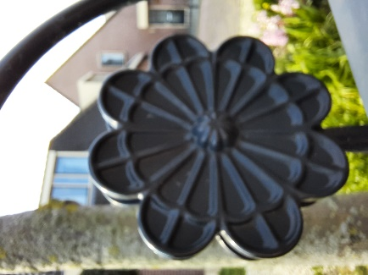 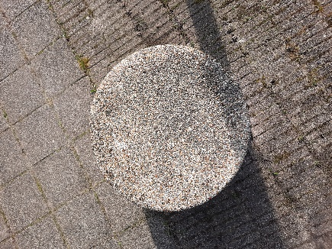 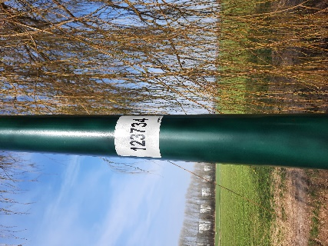

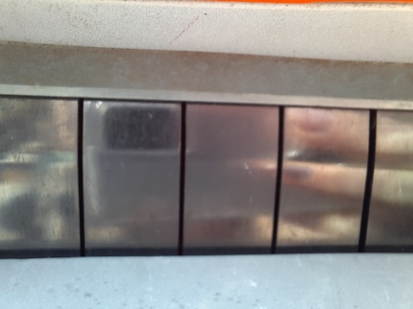 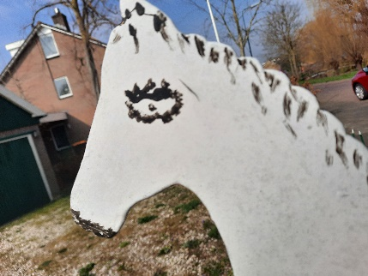

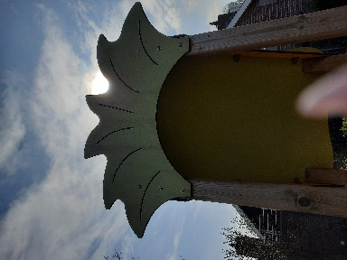 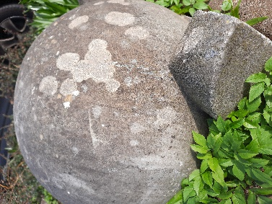

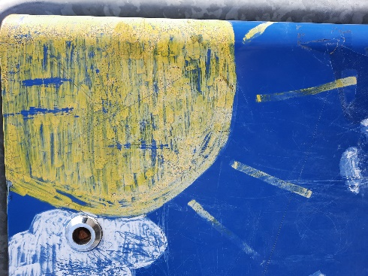 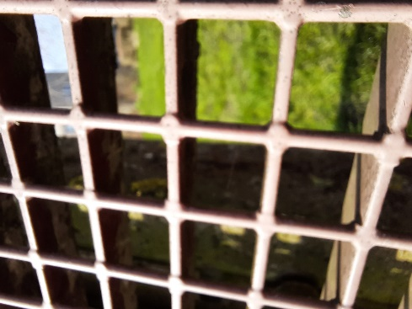 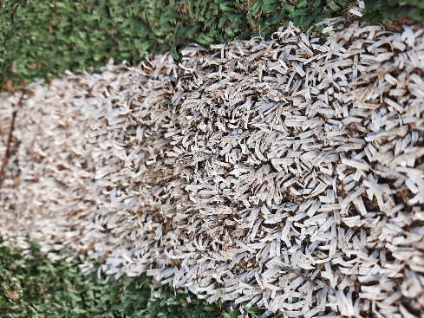

|  |  |
| --- | --- |
| C:\Users\local_dvanijzendoorn\INetCache\Content.MSO\54D249D4.tmpAntwoordformulierC:\Users\local_dvanijzendoorn\INetCache\Content.MSO\54D249D4.tmp | |
| 1 |  |
| 2 |  |
| 3 |  |
| 4 |  |
| 5 |  |
| 6 |  |
| 7 |  |
| 8 |  |
| 9 |  |
| 10 |  |

Naam/namen: …………………………………………………………………………………………………………  
Adres:…………………………………………………… Telefoonnummer:………………………..